Сценарий летнего развлечения «До свидания, лето!»
Действующие лица: лето, Врака-Забияка.
Оборудование: туннели, кубики, обручи, корзины, шишки, мешочки с песком, мяч.
Лето: Здравствуйте, ребята! Я очень рада снова видеть вас в нашем зале. Как вы все выросли, похорошели, загорели! Хорошо вы отдохнули летом? (Ответ детей.) Я очень рада за вас. А сегодня у нас с вами веселый праздник – праздник прощания с летом.
Стихи
Лето: Лето быстро пролетело,
Стали частыми дожди.
«До свиданья, улетели»-
Нам курлычут журавли.
Лето уходит, но мы не будем грустить, а будем с вами веселиться, играть и проверим, насколько вы стали взрослее, умнее, ловчее и находчивее за лето.
Стихи Виолетта, Ксюша Л.
Танец «Букашки и ромашки» (младшая группа)
В зал, задом, потирая ладошки, входит Врака-Забияка и говорит ехидным голосом.
Врака-Забияка: Ну вот, еще одну гадость я удачно совершила: насыпала в компот соли. Пусть теперь попьют солененький компотик! Ха-ха-ха!
Поворачивается и видит полный зал детей.
Врака-Забияка: Ага! Сюда-то мне и надо!
Лето: Куда это "сюда"?
Врака-Забияка: Куда, куда... Да сюда, где много детей. Я из них буду делать своих помощников.
Лето: Да кто же вы такая?
Врака-Забияка: Я - Вракочка-Забиякочка. Можно просто - Врака-Забияка: Я слышала, у вас тут праздник какой-то?
Лето: Не какой-то, а праздник прощания со мной - летом. Мы пришли повеселиться, посмотреть друг на друга, какие мы стали большие за лето.
Врака-Забияка: Это вот эти детишечки-коротышечки большие?! Ой, насмешили! (Смеется.) Так и хочется им пустышку дать пососать.
Лето: Подожди, подожди, Врака-Забияка, чтобы узнать, на самом ли деле повзрослели наши ребята, нужно их проверить в играх.
Врака-Забияка: Проверить, да? Пожалуйста! (достает мяч). Вот мяч. Кто его не поймает, тот не вырос, а так и остался малышкой-коротышкой.
Начинает беспорядочно, обманывая детей, кидать им мяч.
Лето: Ну, нет! Так не пойдет! Если уж играть, то по-настоящему.
Врака-Забияка: Как это по-настоящему?
Лето: Это значит - по правилам. Вот посмотри, мы тебе покажем, как нужно играть. А ты будешь оценивать нас.
Врака-Забияка: Ну что ж, я согласна.

1 состязание Эстафета зайцев
(старшая и средняя группы)
Дети делятся на две команды – «зайцы». По команде ведущего участники команд должны добраться до заданного места, прыгая на двух ногах.
2 состязание Белка-шалунишка
( младшая группа)
Спортивное оборудование: мешочки с песком, корзины.
Ведущая объясняет задание:
Я - белка шалунишка, люблю орехи, шишки.
Прячу их в свое дупло, Там уютно и тепло!
Предлагаю и вам побыть белками.
Ребенок берет мешочек из 1-й корзины, кидает мешочек в другую корзину, пытаясь попасть в неё. Подсчитать мешочки.
3 состязание Быстрый поезд
(старшая и средняя группы)
Дети разбиваются на две команды. Игроки каждой команды строятся один за другим в колонну. Перед каждой командой на расстоянии 6 – 7 м поставлена кегля. Первый игрок в команде бежит к кегле, обегает её и возвращается на место, где за него хватается следующий участник, и дети бегут к кегле вдвоем. Затем возвращаются и берут третьего и т. д., пока вся команда не обежит вокруг кегли.
4 состязание Гусеница
(младшая группа)
Ведущая объясняет и показывает задание: дети становятся друг за другом, кладут руки на плечи впереди стоящего, и таким образом нужно не размыкая колонну пройти некоторое расстояние, отмеченное ведущей.
5 состязание Кто быстрее?
(старшая и средняя группы)
Оборудование: кубики, инвентарь для «туннеля».
Дети разбиваются на две команды. Игроки каждой команды должны добраться до кегли, перепрыгнув через препятствие и проползти через «туннель». Обежать кеглю и вернуться к своей команде.
6 состязание Ёжики собирают шишки
( младшая группа – 6 чел.)
Оборудование: корзины, шишки.
Дети собирают рассыпанные шишки.

Врака-Забияка: Ну, молодцы, ну порадовали Враку-Забияку. Все показали себя быстрыми, ловкими, смелыми.
Лето: Да, действительно, дети выросли за лето, стали взрослее, ловчее, быстрее. И в играх они это показали. А ты, Врака-Забияка, не будешь больше пакостить?
Врака-Забияка: Нет!
Лето: Но, к сожалению, лето заканчивается и на смену ему приходит ……(дети – Осень) и наш праздник тоже заканчивается. Но мы грустить не будем, потому что я снова к вам приду, а вы будете все дружно ждать.
Врака-Забияка: Вы очень порадовали меня своим весельем, ловкостью и я говорю вам БОЛЬШОЕ СПАСИБО.
Танец «Солнца лучики» (средняя-старшая группы).
Врака-Забияка: Ну вот, к сожалению, мне пора уходить. А за то, что вы очень старались, я хочу наградить вас сладкими призами.
Вручение призов.
Общий танец «Утята»

Фотографии с праздника
Стихи
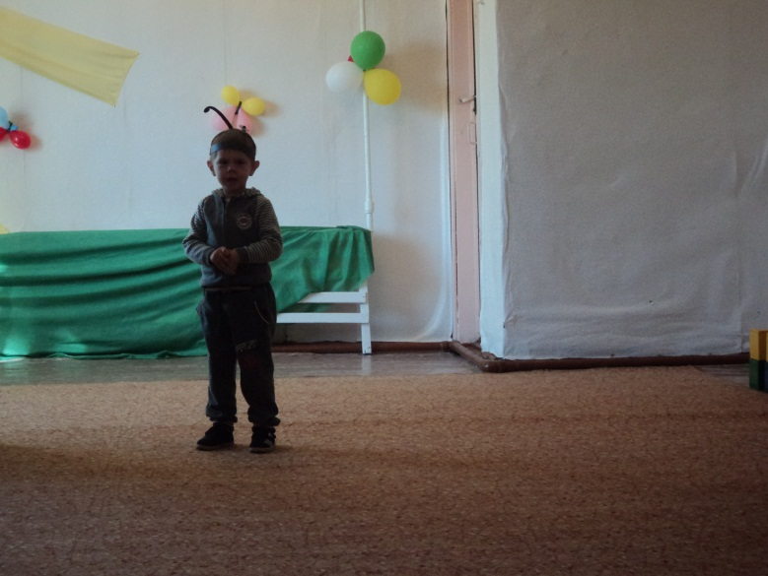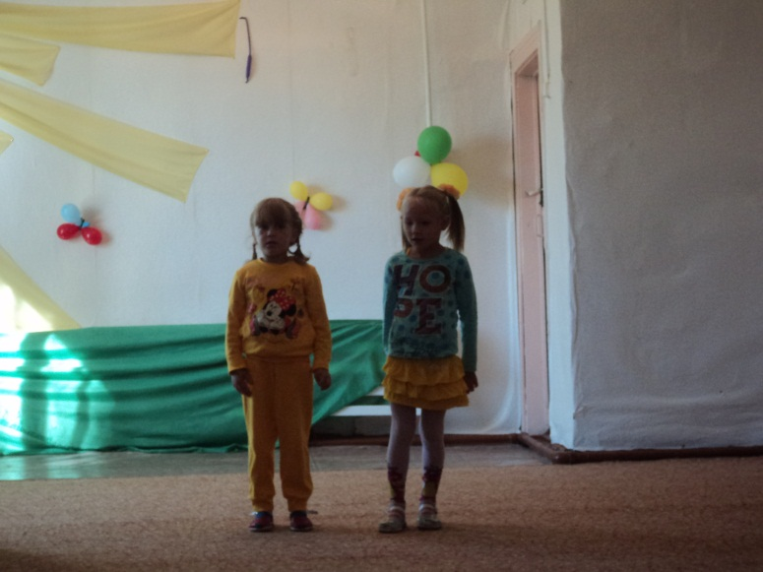

Танец «Ромашки и букашки»

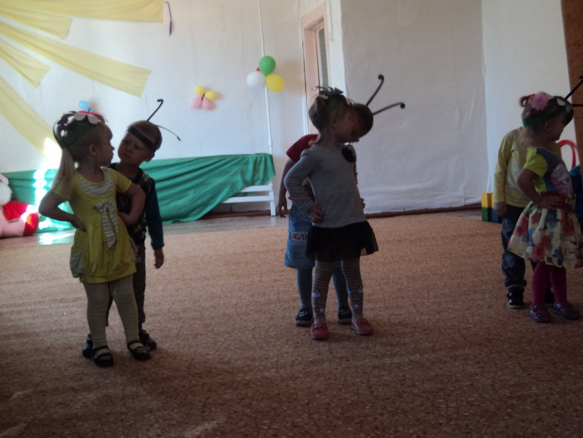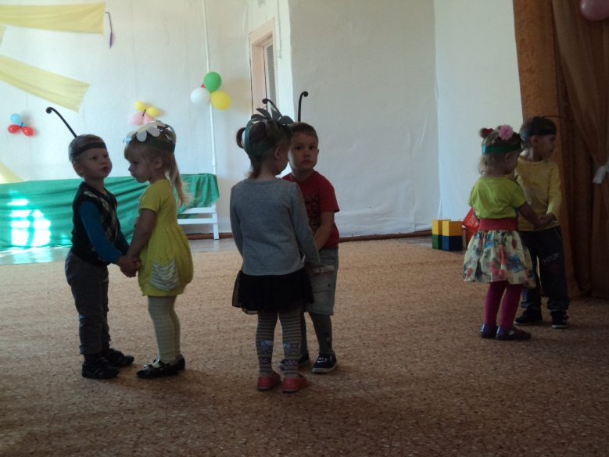

Врака-Забияка и Лето

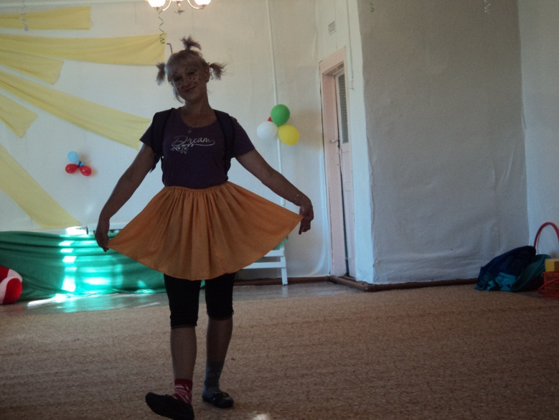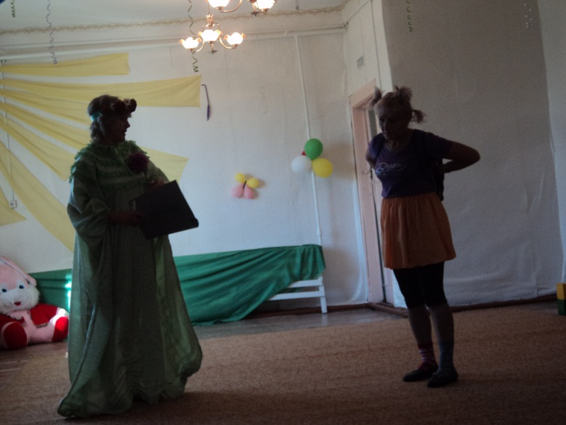

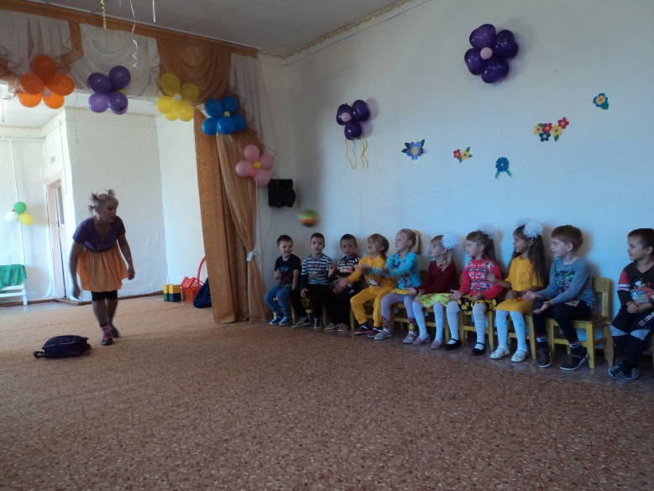

Конкурсы

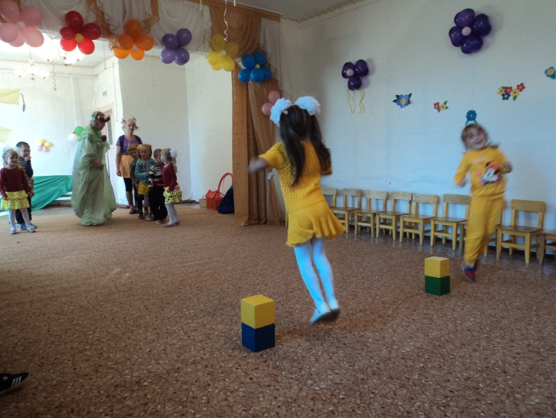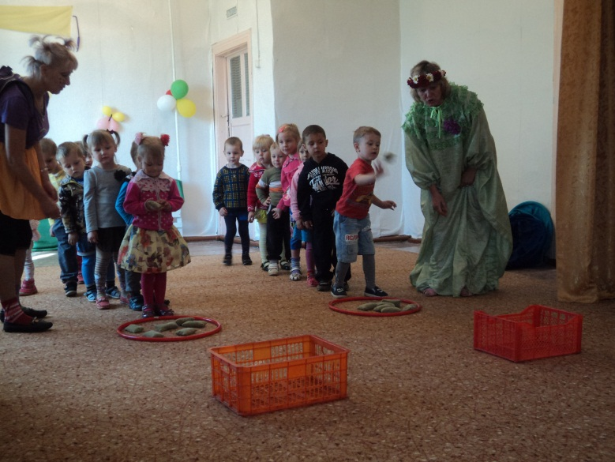

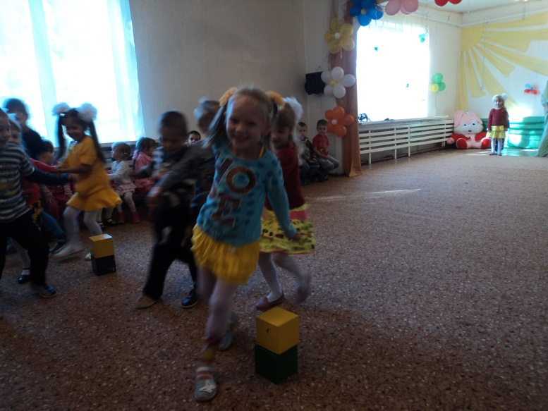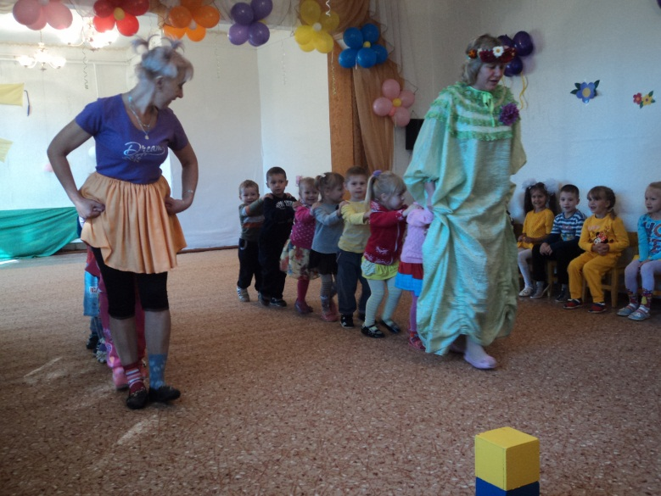

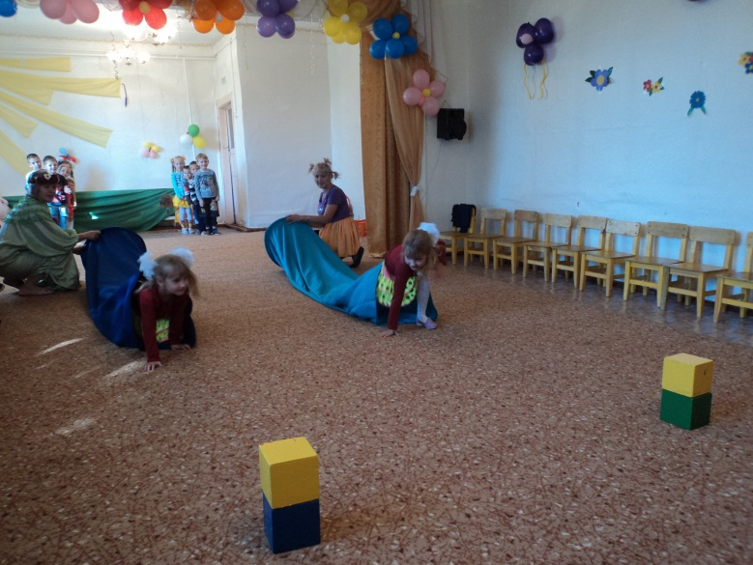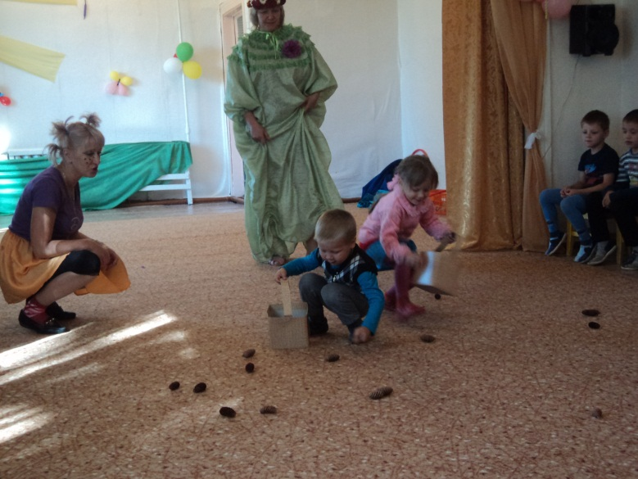

Танец «Солнечные лучики»

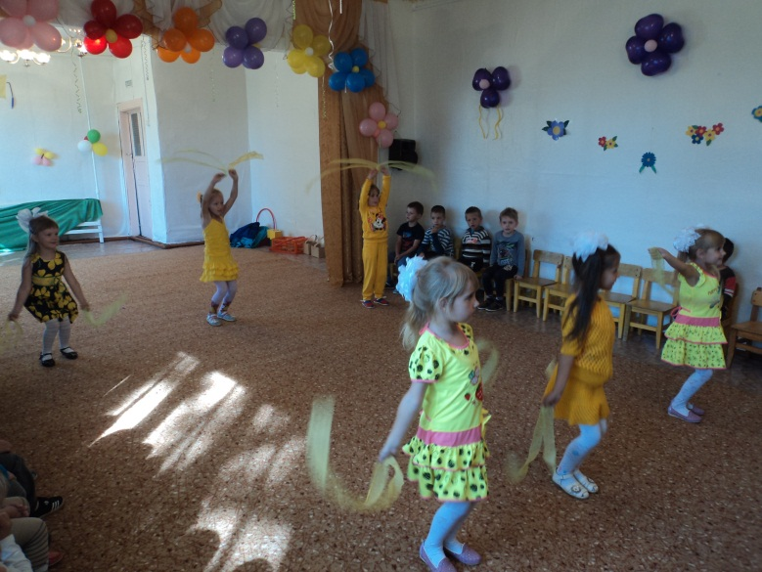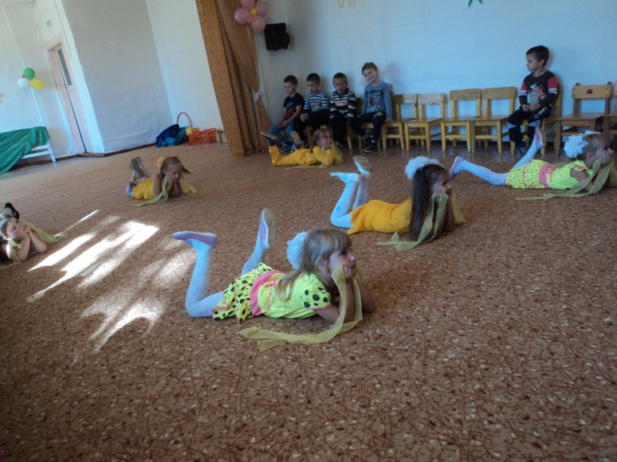

Общий танец

